環境教育リーダー研修基礎講座in ＹＵＺＡ
平成17年度環境教育指導者育成事業
学校や地域での
はじめの一歩
やってみよう！環境教育

■ 開催日：平成17年10月26日（水）～28日（金）
■ 場 所：山形県海浜青年の家
〒999-8531山形県飽海郡遊佐町大字菅里
字菅野299(TEL0234-77-2166/FAX0234-77-3725)
鳥海山のある町

遊佐町の位置

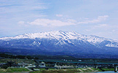
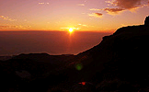
遊佐町は鳥海山の懐に抱かれた自然豊かな町です。
日本海に沈む夕日を是非見に来て下さい。
■ 参加対象者（次の２つの条件を満たす方）
１）以下の１３都県に在住・在勤・在学（大学）されている方。
青森・岩手・宮城・秋田・山形・福島・茨城・栃木・群馬・埼玉・千葉・東京・神奈川
２）地域で環境保全活動に取り組んでいる方、これから環境教育・学習に取り組もうと考えている方など、比較的環境教育・学習についての経験が浅い方。
■ 定員５０名（教員２５人・一般２５人）
◆主 催：文部科学省 環境省
◆協 力：山形県教育委員会
◆後 援：山形県 山形大学 東北公益文科大学
NPO法人パートナーシップオフィスNPO法人環境ネットやまがた

〔開催趣旨〕
今日の環境問題を解決し、自然と共生する持続可能な社会を構築していくためには、環境に対する国民の意識を高め、一人ひとりが環境に配慮した行動をとることが必要であり、その基盤となる環境教育・環境学習の推進が重要視されています。
このため、環境教育・環境学習を推進する人材として、今後重要な役割が期待される学校教員および地域の活動実践リーダーを対象に、基本的知識の習得と体験学習を重視した研修を行い、指導者としての能力を育成するとともに、参加者相互の交流によりパートナーシップ構築の礎を築き、もって、学校の児童生徒や地域の人々に対する環境教育・環境学習の推進に資することを目的に、本研修を実施することにしました。
本研修では、ワークショップ型学習や体験学習等を通して、参加者相互の交流を確立しながら、環境学習の手法、進め方の習得を目指します。

※この案内書の写真等は遊佐町役場HP（http://www.town.yuza.yamagata.jp/）ならびに
遊佐町観光協会HP（http://ww5.et.tiki.ne.jp/~shoken/kankou/）より引用させていただきました。
■ 研修スケジュールの概要
地域と密着して環境教育を実践している方々を講師陣にお招きしました！
一  日  目10/26  (水) | 13:00 | 集合・受付・ガイダンス・移動
一  日  目10/26  (水) | 13:30  16:30 | ワークショップ
一  日  目10/26  (水) | 13:30  16:30 | Ⅰ．環境教育と総合学習  （先進実践校訪問）  ～遊佐町立西遊佐小学校～  〔コーディネーター〕  西遊佐小学校 高谷勝巳  東北公益文科大学 呉 尚浩 | Ⅱ．海の環境保全学習  「海岸漂着物から  想像力を育む」  〔コーディネーター〕  NPOパートナーシップオフィス  佐藤一道 |  | Ⅲ．体験学習法による環境  教育プログラム（屋外編）  〔コーディネーター〕  金峰少年自然の家 石垣 学  花山少年自然の家（施設ﾎﾞﾗﾝﾃｨｱ） 和田晃尚
一  日  目10/26  (水) | 17:00 | 開 講 式
一  日  目10/26  (水) | 17:00 | 夕食（自己紹介等）・休憩・入浴
一  日  目10/26  (水) | 19:00 | ワークショップ（Ⅰ、Ⅱ、Ⅲ）の体験発表と振返り
一  日  目10/26  (水) | 20:00  22:00 | Ⅳ．ポスターセッション＆交流会  コーディネーター：出川真也（角川里の自然環境学校）
二  日  目10/27  (木) | 8:30 | 砂丘散策「探してみよう、いいところ」 案内役：植松芳平（生涯学習施設「里仁館」）
二  日  目10/27  (木) | 10:00 | Ⅴ．ワークショップ型学習法の実践  「これは使える！  環境学習のためのワークショップ入門講座」  〔講 師〕  やまがたグローバル教育研究会 奥山和司 |  | Ⅵ．体験学習法による  環境教育プログラム（屋内編）  〔講師〕金峰少年自然の家 石垣 学  花山少年自然の家（施設ﾎﾞﾗﾝﾃｨｱ）和田晃尚
二  日  目10/27  (木) | 12:00 | 昼食・休憩
二  日  目10/27  (木) | 13:00 | Ⅶ．環境学習プログラムの作成（実習①）「確かな環境学習とリーダーの役割」  〔ファシリテーター〕 山形大学 今村哲史
二  日  目10/27  (木) | 16:30 | 「日本海に沈む夕日と鳥海山の湧水を見てみよう」（自由参加）
二  日  目10/27  (木) | 17:30 | 夕食・休憩・入浴
二  日  目10/27  (木) | 19:30  22:00 | Ⅷ．パネルディスカッション「地域を活かす環境学習」  コーディネーター 呉 尚浩（東北公益文科大学）
三  日  目10/28  (金) | 9:00 | Ⅸ．環境学習プログラムの作成（実習②）「魅力ある環境学習活動を目指して」  〔ファシリテーター〕 山形大学 今村哲史
三  日  目10/28  (金) | 11:00 | 「これから環境教育を進めるために」（振返りとまとめ）
三  日  目10/28  (金) | 11:30 | 閉 講 式（修了証授与）
三  日  目10/28  (金) | 12:00 | 昼食後・解散
■ 参加にあたって
１）参加費（宿泊・食費・交流会費・保険料等）は￥６，０００程度です。
当日受付にて徴収いたします。（金額の詳細等は、申込者に後日連絡）
２）１日目ワークショップ（Ⅰ，Ⅱ，Ⅲ）と２日目のセッション（Ⅴ，Ⅵ）は、それぞれ、希望を選択（第２希望まで）して下さい。
３）受講の可否および講座の選択結果等詳細については、後日連絡いたします。
４）会場へのアクセスについては、JR山形駅、山形中央IC付近、JR酒田駅、（庄内空港）から、貸し切りバス（無料）による送迎を予定しています。詳細は「参考資料」をご覧下さい。
５）ポスターセッションにて発表いただける方を募集します。A0版１枚程度にまとめて、当日持参下さい。
６）初日の昼食は各自準備のうえ、済ませてから会場入りしてください。

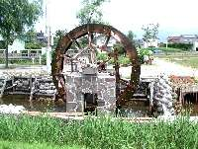
水車のある田園風景

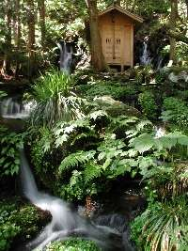
鳥海山の湧き水
■ お申し込み・お問い合せ
●教員の方は、各都県の教育委員会を通して、お申し込み下さい。
●教員以外の方は下記宛、直接お申し込み下さい。
【申込先】特定非営利活動法人 環境ネットやまがた
〒995-0024 山形県村山市楯岡笛田3-2-1山形県環境科学研究センター内
TEL0237-52-3320,FAX0237-52-3380
Email：eny@chive.ocn.ne.jp URL: http://eny.jp/
※申込書(様式)(上記URLより入手可)に必要事項をご記入のうえ郵送、FAX、Email のいずれかの方法で送付下さい。
【募集期間】平成１７年９月５日(月)から１０月３日(月)必着です。
ただし、定員に達したときには、締め切り日前に募集を打ち切る場合がありますので、お早めにお申し込み下さい。

■ 参考資料：交通アクセスについて
１）環境に配慮し、なるべく、マイカーでの来場は控え、ＪＲもしくは航空機と貸し切りバスを利用して、会場にお越し下さい。やむを得ず、直接会場へ来られる方は「山形県海浜青年の家」駐車場をご利用下さい。
２）山形市内に無料駐車場（YBS駐車場）を準備しますので、山形市周辺もしくは隣県の方は、パーク＆ライド方式で、貸し切りバスに乗り換えて、会場入りして下さい。
３）往路（26日）の貸し切りバス運行ルート（予定時刻）は下記のとおりです。
山形駅西口10:30→YBS駐車場（下図参照）10:45→山形中央ＩＣ→（山形自動車道）→酒田ＩＣ
→酒田駅12:30→会場13:00
それぞれの集合場所は下記のとおり。（係の者が待機しております）時間には余裕を持ってお越し下さい。
①JR山形駅西口（霞城セントラル南側バス待機所）・②YBS（山形ビルサービス）駐車場
③JR酒田駅（びゅうプラザ酒田前）
（※山形から乗車される方は、昼食を各自準備の上、車内で済ませておくようにお願いします。）
４）26日庄内空港をご利用の方は、路線バスにて酒田駅まで移動し、そこから、貸し切りバスをご利用下さい。
５）復路（28日）の貸し切りバス運行ルート（予定時刻）は下記のとおりです。
会場13:00→酒田駅13:30→庄内空港14:00→（山形自動車道）→山形中央ＩＣ→YBS駐車場15:30
→山形駅西口15:45（※会場で昼食を取った後に出発します。）
６）貸し切りバス運行時刻は、ＪＲ等のダイヤに合わせて設定していますが、詳細な運行時刻等については、各自確認下さい。

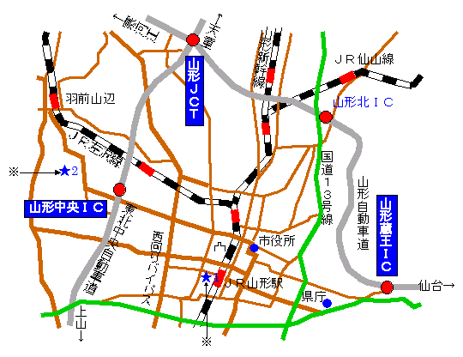
※★1…山形駅西口
※★2…YBS駐車場
（東北中央自動車道
山形中央IC下車。
山辺方面へ約2分）

注）参加申し込みいただいた方には、後日詳細な案内書を差し上げます。
山形市周辺地図

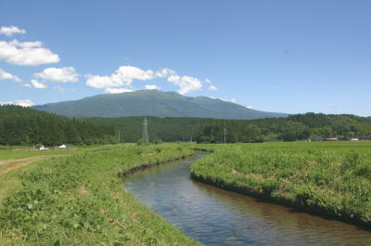
鳥海山と牛渡川

環境教育リーダー研修基礎講座申込書（様式）
ふりがな |  |  |  |  |  |  |  |  |  |  |  |  |  |  |  |  |  | 所属（団体・グループ・会社・大学等）
参加者
氏名
性 別 |  | 男 ・ 女 |  |  |  |  |  |  |  | 年齢 |  |  | 歳
住所・連絡先等 | 〔自宅〕〒 － |  |  |  |  |  |  |  |  |  |  |  |  |  | 〔勤務先〕〒 －
住所・連絡先等 | TEL |  |  |  |  |  |  |  |  |  |  |  |  |  | TEL
住所・連絡先等 | FAX |  |  |  |  |  |  |  |  |  |  |  |  |  | FAX
住所・連絡先等 | Email |  |  |  |  |  |  |  |  |  |  |  |  |  | Email
住所・連絡先等 | 緊急連絡先（携帯電話等） |  |  |  |  |  |  |  |  |  |  |  |  |  |  |  | 案内送付先（ 自宅 ・ 勤務先 ）へ
希望セッション | １日目（第１希望…◎，第２希望…○） |  |  |  |  |  |  |  |  |  |  |  |  |  | ２日目（第１希望…◎，第２希望…○）
希望セッション | Ⅰ．環境教育と総合学習（先進実践校訪問） |  |  |  |  |  |  |  |  |  |  |  |  |  | Ⅴ．ワークショップ型学習法の実践
希望セッション | Ⅱ．海の環境保全学習 |  |  |  |  |  |  |  |  |  |  |  |  |  | Ⅵ．環境学習法による環境教育プログラム  （屋内編）
希望セッション | Ⅲ．環境学習法による環境教育プログラム  （屋外編）
会場への交通アクセス等  （いずれかに○） | アクセス方法 |  |  | 公共交通機関＋  貸し切りバス利用 |  |  |  |  |  |  | マイカー＋貸し切りバス  （パーク＆ライド） |  |  |  |  |  |  |  | マイカーで  直接会場へ |  |  | その他※
会場への交通アクセス等  （いずれかに○） | ※その他の場合（具体的なアクセス方法）
会場への交通アクセス等  （いずれかに○） | 貸し切りバス  利用の場合  （乗降場所） |  |  |  | 停車場所 |  |  |  | JR山形駅西口 |  |  |  |  |  | ＹＢＳ駐車場 |  |  |  |  | 庄内空港 | JR酒田駅
会場への交通アクセス等  （いずれかに○） |  |  |  |  | 乗車（26日）
会場への交通アクセス等  （いずれかに○） |  |  |  |  | 降車（28日）
会場への交通アクセス等  （いずれかに○） | 前泊・延泊希望 |  |  |  |  | 有 ・ 無 |  |  |  |  |  | 25日・28日 |  |  |  | 希望地 |  |  |  | 会場・山形・酒田・（ ）
ポスターセッションでのポスターの展示・発表を希望する場合のテーマ
＜参加者のプロフィル等（日常の環境活動などについてご自由にお書き下さい）＞

＜事務連絡・要望等＞

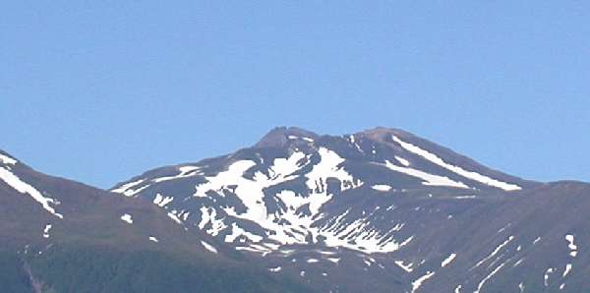
〔留意事項〕
鳥海山の麓でお待ちしています。
◆前泊・延泊の手配については会場のみ事務局で行います。その他の宿泊施設については、紹介しますので各自で予約して下さい。
◆いただいた個人情報は、目的以外の用途には使用いたしません。
＜ＦＡＸ０２３７－５２－３３８０＞

